
Министерство здравоохранения Республики Беларусь
Республиканское унитарное предприятие
«Управляющая компания холдинга «Белфармпром»
Республиканское унитарное предприятие «Научно-практический центр ЛОТИОС»
Отраслевой информационно-методический центр
по вопросам обеспечения качества
220034, Минск, ул. З. Бядули, 10, к. 204, 305
тел. 3604582, факс. 3962077, E-mail: oimc-edu@lotios.by; www.lotios.by

Программа семинара
«Школа мастеров. Поддержание работы производственного участка по GMP»
15-16 января 2026 года

Автор и ведущий: Александров Александр Владимирович, СЕО группы компаний ВИАЛЕК, эксперт ВОЗ, тренер-консультант по вопросам организации фармацевтической деятельности, соответствия GMP/GDP, инспектор по GMP Минздрава Кыргызской Республики и Республики Узбекистан, ведущий аудитор Европейской Организации Качества (EOQ), член ISPE, PDA, IEST, аккредитованный консультант Фармакопеи США (USP), консультант Европейского Банка реконструкции и развития и др.
Организатор: государственное предприятие «НПЦ ЛОТИОС».
Место проведения: Инкубатор малого предпринимательства КУП «Молодежная социальная служба», (г. Минск, ул. Чапаева, 3. 1 этаж, пом. № 127. Станция метро «Площадь Победы»).

Время | Программа*
 | 1-й день, 15.01.2026
9:30-10:00 | Регистрация участников, приветственный кофе
10:00-12:00 | 1. Функции и задачи производственных цехов на предприятии.  Должностные обязанности, права и ответственность мастеров производственного участка.  2. Современные методы организации и контроля работ на производственном участке.  Практическая задача – Составление стандарта работы мастера.
12:00-12:15 | Кофе-пауза
12:15-14:15 | 3. Назначение правил надлежащего производства и контроля качества лекарств (GMP):  - что дает GMP руководителям, мастерам и операторам производственных участков?  - существующие ограничения GMP к свободе действий мастеров;  - краткая история и развитие правил GMP;  - обзор и анализ ключевых требований GMP применительно к производственному участку.  Контрольный тест на знание GMP.  4. Технологическое обеспечение производства. Контроль производственной документации:  - стандартные операционные процедуры;  - технологические инструкции и Инструкции по упаковке;  - протоколы производства и упаковки серии;  - инструкции по эксплуатации оборудования и систем;  - инструкции по очистке;  - ответственность за разработку инструкций, заполняемых форм;  - методики визуализации. Предназначение, преимущества и недостатки.
14:15-14:45 | Обед (включен в стоимость)
14:45-17:00 | 5. Контроль производственных записей:  - рабочие журналы и другие заполняемые формы;  - распределение ответственности за ведение записей;  - правила ведения и заполнения производственных протоколов;  - правила формирования Досье на серию.  6. Контроль действий персонала со стороны мастеров производственного участка:  - допуск персонала к самостоятельной работе;  - существующие ограничения GMP к действиям и поведению персонала;  - контроль соблюдения санитарно-гигиенических правил;  - контроль периодического обучения на рабочем месте;  - ограничения GMP, связанные с возможностями временной замены рабочих;  - роль мастера производственного участка в предотвращении фактов перепутывания, подмены и/или хищений на производстве.  Практическая задача – Повышение дисциплины на участке
 | 2-й день, 16.01.2026
9:00-11:30 | 7. Основы производственного планирования с учетом GMP:  - получение/выдача сменных заданий;  - взаимосвязь производственных планов и планов технического обслуживания, ремонтных работ, калибровки и квалификации;  - правила внесения изменений в производственные планы.  8. Учет сырья и материалов по GMP:  - контроль материальных потоков со стороны мастера;  - правила получения сырья и материалов со склада;  - система внутреннего кодирования и статусной маркировки сырья, материалов;  - правила составления материального баланса;  - проведение расследования при выявлении расхождений в балансе сырья, упаковочных материалов и/или выходе продукта.  Практическая задача – Сценарий возврата неиспользованного количества сырья на склад.
11:30-11:45 | Кофе-пауза
11:45-14:15 | 9. Обеспечение внутрипроизводственного контроля качества:  - задачи мастера, связанные с внутрипроизводственным контролем;  - сопровождение процедуры отбора проб;  - особенности визуального контроля качества продукции;  - участие мастеров в формировании и обновлении библиотеки дефектов;  - работа с несоответствующей продукцией;  - возможности переработки и повторной обработки продукта;  - помощь представителям ОКК/ООК в проведении расследования выявленных отклонений.  Практическая задача – Анализ причин, приводящих к ошибкам персонала.  10. Роль мастеров в предотвращении перекрестного загрязнения на производственном участке.
14:15-14:45 | Обед (включен в стоимость)
14:45-16:15 | 11. Контроль очистки оборудования и производственных помещений:  - требования GMP к очистке в фармацевтическом производстве;  - техника очистки/удаления загрязнений, используемый инвентарь;  - визуальный контроль качества очистки оборудования;  - особенности очистки после ремонтных и строительных работ;  - подготовка многоцелевого участка к переходу на производство другого препарата;  - распределение ответственности при очистке;  - вопросы обращения (учет, ротация и отчетность) для моющих и дезинфицирующих средств.  Практическая задача – Составление перечня контрольных вопросов для проверки готовности участка к началу изготовления препарата.  12. Контроль работы инженерной службы:  - контроль со стороны мастеров за надлежащей эксплуатацией оборудования;  - сдача/приемка оборудования на техническое обслуживание (ТОиР);  - отслеживание простоев, аварийных поломок оборудования и систем;  - контроль параметров окружающей (производственной) среды;  - действия при выявлении факта просроченного ТОиР и/или калибровки;  - контроль устранения неполадок.  Практическая задача – Составление алгоритма действий при выявлении факта неисправности основного технологического оборудования.
16:15-16:45 | Круглый стол. Ответы на вопросы.
16:45-17:00 | Выдача документов.

* в программе возможны изменения - лектор по своему усмотрению может регулировать прохождение тем.
Стоимость с НДС на одного участника 720 рублей.
Для участия в семинаре просим заполнить и направить до 13.01.2026 на адрес oimc-edu@lotios.by прилагаемый бланк заявки, а также оформить и привезти с собой подписанный договор в 3-х экземплярах на каждого слушателя. Участие в семинаре – при полной предоплате.
Обеды, кофе-паузы и раздаточные материалы включены в стоимость семинара. Проезд и проживание – за счет направляющей стороны.
Как добраться до места проведения семинара в Минске:
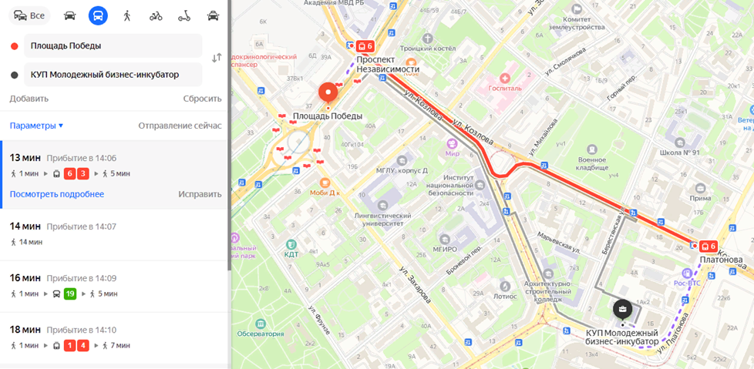
Контактные лица: (017) 360-45-82 – Тулупова Елена Вячеславовна, заведующий отраслевым информационно-методическим центром по вопросам обеспечения качества.
(017) 361-13-89 – Полешук Елена Николаевна, главный специалист отраслевого информационно-методического центра по вопросам обеспечения качества.

